**МИНОБРНАУКИ РОССИИ**

**Санкт-Петербургский государственный**

**электротехнический университет**

**«ЛЭТИ» им. В.И. Ульянова (Ленина)**

**Кафедра информационных систем**

отчет

**по практической работе №1**

**по дисциплине «Объектно-ориентированное программирование»**

|  |  |  |
| --- | --- | --- |
| Студенты гр. 8363 |  | Нерсисян А.С. |
|  |  | Панфилович А.И. |
| Преподаватель |  | Егоров С.С. |

Санкт-Петербург

2021

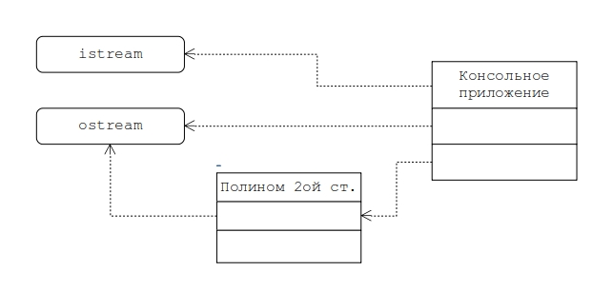**Задание на практическую работу**

Рис.1. Диаграмма классов работы №1

Создать консольное приложение согласно представленной на рис.1 диаграмме классов, предназначенное для вычисления корней полинома 2-ой степени p(x) = a*x2 + b*x + c (a≠0) и его значения для заданного аргумента х на **множестве целых чисел**. Для этого необходимо специфицировать пользовательские классы "Консольное приложение" и "Полином 2ой степени". Т.е. задать атрибуты и методы указанных классов и распределить их по существующим областям видимости. Спецификация классов и реализация их методов должна обеспечивать реализацию отношений, указанных на диаграмме классов. **В отчете представить аргументированное обоснование своего выбора**.

Приложение должно включать основной модуль (функция main), модуль «application» и модуль «polinom».

В **основном модуле** консольного приложения (*для языка С++ — это модуль с функцией main*) должен создаваться объект класса "Консольное приложение" и вызываться его метод, который предоставляет пользователю **меню команд** приложения.

Модуль **«application»** должен содержать спецификацию класса "Консольное приложение" и реализацию его методов. Один из методов должен реализовывать меню команд приложения, включающее:

- команду, инициирующую ввод коэффициентов a, b, c (до ввода должны быть заданы значения по умолчанию);

- команду, инициирующую расчета корней полинома и вывод результатов расчета;

- команду, инициирующую ввод значения аргумента х (по умолчанию равен 0), расчет значения и его вывод;

- команду, инициирующую вывод текстового представления полинома в указанной форме p(x);

- команду, инициирующую вывод текстового представления полинома в канонической форме;

- команду выхода из приложения.

Модуль **«polinom»** должен содержать спецификацию класса "Полином 2ой степени" и реализацию его методов, необходимых для реализации цели разрабатываемого приложения. Описание класса должно использовать вместо типа double (вещественное число, заданное в условии) абстрактный тип ***number***, описание которого должно задаваться в отдельном заголовочном файле number.h с помощью оператора **typedef int number** (для С++).

Требуется реализовать и отладить программу, удовлетворяющую сформулированным требованиям и заявленным целям. Разработать контрольные примеры и оттестировать на них программу. Оформить отчет, сделать выводы по работе.

**\*)** Следует обратить внимание на то, что класс "Полином 2ой степени", используемый в работах №1-№4, один и тот же, что является одним из правил ООП - понятие, описываемое как класс должно использоваться многократно и без изменений, если не требуется **дополнительной** детализации понятия и/или **усиления** его функциональности.

Спецификации классов

Класс Application

Атрибуты: нет атрибутов.

Модуль **«Аpplication»** содержит спецификацию класса "Консольное приложение" и реализацию его методов.

Метод **Menu()** имеет тип возвращаемого значения int, не имеет формальных параметров, область видимости private, реализовывает меню команд приложения, включающее:

- команду, инициирующую ввод коэффициентов a, b, c (до ввода заданы значения по умолчанию 1);

- команду, инициирующую расчета корней полинома и вывод результатов расчета;

- команду, инициирующую ввод значения аргумента х (по умолчанию равен 0), расчет значения и его вывод;

- команду, инициирующую вывод текстового представления полинома в указанной форме p(x);

- команду, инициирующую вывод текстового представления полинома в канонической форме;

- команду выхода из приложения

Метод **exec()** имеет тип возвращаемого значения int, не имеет формальных параметров, область видимости public, реализовывает обработку команд полученных из метода Menu().

Класс Polinom

Атрибуты:

|  |  |  |
| --- | --- | --- |
| Тип | Наименование | Область видимости |
| number | a | private |
| number | b | private |
| number | c | private |
| enum EPrintMode | printMode | private |

Атрибуты a, b, c используется для хранения коэффициентов; printMode для хранения вида вывода на экран полинома P(x).

Модуль **«Polinom»** содержит спецификацию класса "Полином 2-ой степени" и реализацию его методов.

Конструктор **Polinom(number, number, number)** имеет 3 формальных параметров типа number, область видимости public, реализовывает создание объекта и задание значений коэффициентов полинома.

Метод **value(number)** имеет тип возвращаемого значения number, имеет 1 формальный параметр типа number, область видимости public, реализовывает расчет значения полинома по аргументу x.

Метод **Calculate()** имеет тип возвращаемого значения number*, не имеет формальных параметров, область видимости public, реализовывает расчет и вывод корней полинома, а также возвращает массив корней.

Метод **setPrintMode(EPrintMode)** не возвращает никакие параметры (void), имеет один формальный параметр EPrintMode, область видимости public, задает вид полинома выводимого на экран.

Диаграмма классов, дополненная атрибутами и методами

Консольное

приложение

istream

---

ostream

private:

int Menu();

public:

int exec();

Полином 2ой ст.

number a, b, c;

EprintMode printMode;

public:

void Polinom(number, number,

number);

friend ostream &operator<<..

number value(number);

void setPrintMode();

number* Calculate();

Описание контрольного примера с исходными и ожидаемыми (расчетными) данными

Пример: $P\left(x\right)=x^{2}-4x+3 x_{0}=8$

$$a=1, b=-4, c=3, x=8$$

$$D=16-12=4$$

$$x_{1,2}=\frac{-b±\sqrt{D}}{2a}$$

$$x_{1}=\frac{4+2}{2}=3$$

$$x_{2}=\frac{4-2}{2}=1$$

$$P\left(9\right)=8^{2}-4*8+3=64-32+3=35$$

Скриншоты программы на контрольных примерах

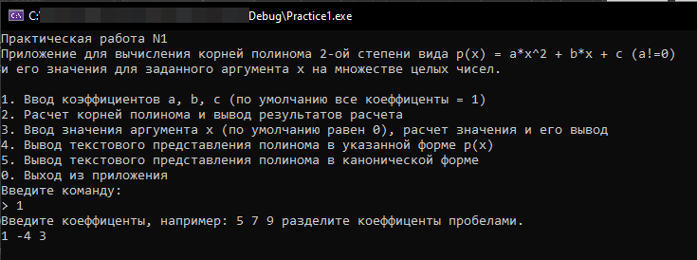

Рисунок 1. Ввод значений коэффициентов

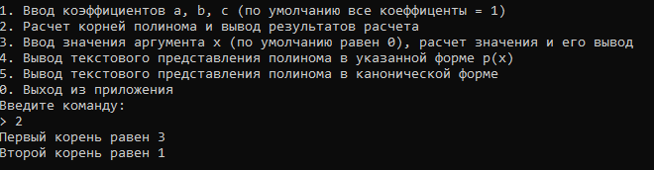

Рисунок 2. Расчет корней и вывод результатов расчета

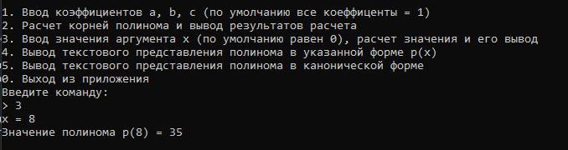

Рисунок 3. Ввод значения аргумента х, расчет значения и его вывод

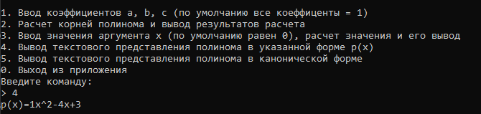

Рисунок 4. Вывод текстового представления полинома в указанной форме p(x)

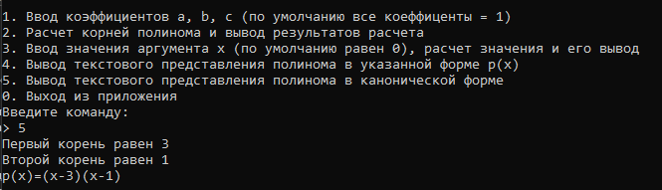

Рисунок 5. Вывод текстового представления полинома в канонической форме

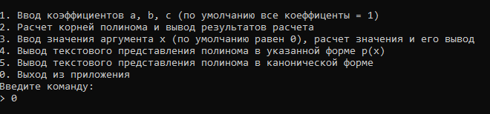

Рисунок 6. Выход из приложения

Выводы по выполнению работы

В рамках данной практической работы была реализована и отлажена программа, удовлетворяющая сформулированным требованиям и заявленным целям. Разработаны контрольные примеры, и программа оттестирована на них.

ПРИЛОЖЕНИЕ 1. ИСХОДНЫЙ КОД ПРОГРАММЫ

FILE number.h

#ifndef NUMBER_H

#define NUMBER_H

typedef int number;

#endif

FILE application.h

#include <iostream>

#include "number.h"

#include "polinom.h"

#ifndef APPLICATION_H

#define APPLICATION_H

class Application

{

private:

int Menu();

public:

int exec();

};

#endif

FILE application.cpp

#include "application.h"

int Application::Menu()

{

int ch;

std::cout << std::endl << std::endl <<

"1. Ввод коэффициентов a, b, c (по умолчанию все коеффиценты = 1)" << std::endl <<

"2. Расчет корней полинома и вывод результатов расчета" << std::endl <<

"3. Ввод значения аргумента х (по умолчанию равен 0), расчет значения и его вывод" << std::endl <<

"4. Вывод текстового представления полинома в указанной форме p(x)" << std::endl <<

"5. Вывод текстового представления полинома в канонической форме" << std::endl <<

"0. Выход из приложения" << std::endl << "Введите команду:" << std::endl << "> ";

std::cin >> ch;

return ch;

};

int Application::exec()

{

setlocale(LC_ALL, "Russian");

std::cout << "Практическая работа N1" << std::endl <<

"Приложение для вычисления корней полинома 2-ой степени " <<

"вида p(x) = a*x^2 + b*x + c (a!=0)" << std::endl <<

"и его значения для заданного аргумента х " <<

"на множестве целых чисел.";

int ch;

number a = 1, b = -4, c = 3, x1, x2;

while (true)

{

ch = Menu();

switch (ch)

{

case 0:

return 0;

case 1:

std::cout << "Введите коеффиценты, например: 5 7 9 " <<

"разделите коеффиценты пробелами." << std::endl;

std::cin >> a >> b >> c;

break;

case 2: {

Polinom p(a, b, c);

p.Calculate();

break;

}

case 3: {

number x = 0;

std::cout << "x = ";

std::cin >> x;

Polinom p(a, b, c);

number v = p.value(x);

std::cout << "Значение полинома p(" << x << ") = " << v << std::endl;

break;

}

case 4: {

Polinom p(a, b, c);

p.setPrintMode(EPrintModeClassic);

std::cout << p << std::endl;

break;

}

case 5: {

Polinom p(a, b, c);

p.setPrintMode(EprintModeCanonical);

std::cout << p << std::endl;

break;

}

default:

std::cout << "Ошибка, неверный ввод" << std::endl;

break;

}

}

return 0;

};

FILE polinom.h

#include <iostream>

#include "number.h"

#ifndef POLINOM_H

#define POLINOM_H

enum EPrintMode {

EPrintModeClassic,

EprintModeCanonical,

};

class Polinom

{

private:

number a, b, c;

EPrintMode printMode;

public:

Polinom(number, number, number);

friend std::ostream& operator<< (std::ostream&, Polinom&);

number value(number);

void setPrintMode(EPrintMode);

number* Calculate();

};

#endif

FILE polinom.cpp

#include "Polinom.h"

#include "number.h"

#include "math.h"

Polinom::Polinom(number inputA, number inputB, number inputC)

{

printMode = EPrintModeClassic;

a = inputA;

b = inputB;

c = inputC;

};

std::ostream& operator<< (std::ostream& os, Polinom& p) {

if (p.printMode == EPrintModeClassic)

{

os << "p(x)=" << p.a << "x^2" << (p.b >= 0 ? "+" : "-") << abs(p.b) <<

"x" << (p.c >= 0 ? "+" : "-") << abs(p.c) << std::endl;

}

else

{

number* roots = p.Calculate();

if (roots == nullptr) return os;

//два корня

if (roots[0] != NULL && roots[1] != NULL) {

std::cout << "p(x)=" << "(x" << (roots[0] >= 0 ? "-" : "+") << abs(roots[0]) <<

")(x" << (roots[1] >= 0 ? "-" : "+") << abs(roots[1]) << ")" << std::endl;

}

//один корень

if (roots[0] != NULL && roots[1] == NULL) {

std::cout << "p(x)=" << "(x" << (roots[0] >= 0 ? "-" : "+") << abs(roots[0]) <<

")^2" << std::endl;

}

}

return os;

};

number Polinom::value(number x)

{

return a * pow(x, 2) + b*x + c;

};

void Polinom::setPrintMode(EPrintMode mode)

{

printMode = mode;

};

number* Polinom::Calculate()

{

number* roots = new number[2];

//при Д>0

number d = ((b * b) - (4 * a * c));

if (d > 0) //Если дискриминант больше 0

{

roots[0] = ((-1*b + sqrt(d)) / (2*a));

roots[1] = ((-1*b - sqrt(d)) / (2*a));

if (a*roots[0]*roots[0] + b*roots[0] + c == 0 &&

a * roots[1] * roots[1] + b * roots[1] + c == 0) {

std::cout << "Первый корень равен " << roots[0] << std::endl;

std::cout << "Второй корень равен " << roots[1] << std::endl;

return roots;

}

else

{

std::cout << "Полином не разложим над полем целых" << std::endl;

return NULL;

}

}

//при Д=0

if (d == 0)

{

roots[0] = (-1 * b) / (2 * a);

roots[1] = NULL;

if (a * roots[0] * roots[0] + b * roots[0] + c == 0) {

std::cout << "Корень равен " << roots[0] << std::endl;

return roots;

}

else {

std::cout << "Полином не разложим над полем целых" << std::endl;

return NULL;

}

}

//при Д<0

else

{

std::cout << "Полином не разложим над полем целых" << std::endl;

return NULL;

}

};

FILE main.cpp

//Object-Oriented Programming

//Practice One

#include "application.h"

int main()

{

    Application app;

    return app.exec();

};

FILE makefile

all : main

.PHONY : all clean

CC = g++

LD = g++

main : main.o application.o polinom.o

main.o: main.cpp application.h polinom.h number.h

application.o: application.cpp application.h

polinom.o: polinom.cpp polinom.h